บทที่ 4
ผลการทดลอง

4.1 ผลการทดลองส่วนบอร์ดควบคุม

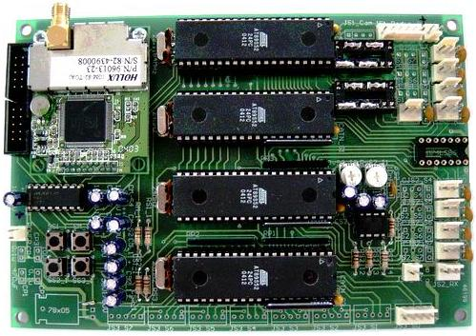
5
1
2
3
4

รูปที่ 4.1 บอร์ดควบคุม

แบ่งออกเป็นส่วนหลัก ๆ ได้ทั้งหมด 5 ส่วน
- หมายเลข 1 MCS-51 (Master) ทำหน้าที่ควบคุมการทำงาน Control Board ทั้งหมด
- หมายเลข 2 MCS-51 (Slave1) ทำหน้าที่ควบคุมการทำงานและเก็บคาบเวลาของ Servo 8 ตัว
- หมายเลข 3 MCS-51 (Slave2) ทำหน้าที่ในการติดต่อ Infrared และ Switch Landing
- หมายเลข 4 MCS-51 (Slave3) ทำหน้าที่ในการติดต่อ Ultrasonic
- หมายเลข 5 GPS Receiver Module ทำหน้าที่รับสัญญาณจากดาวเทียมเพื่อแสดงตำแหน่ง

เนื่องจาก GPS Receiver Module เป็นอุปกรณ์ที่ทำสำเร็จรูปอยู่แล้ว แต่การติดต่อสื่อสารของ GPS Receiver Module เป็น RS232 ที่มีระดับสัญญาณแบบ TTL Level ดังนั้นจึงนำมาติดตั้งที่บอร์ดควบคุมเพื่อใช้ IC เบอร์ MAX232CE แปลงสัญญาณจาก TTL Level เป็น RS232 Level เพื่อให้ GPS Receiver Module สามารถส่งข้อมูลไปยังบอร์ดประมวลผลได้
4.1.1 การทดลองวัดคาบสัญญาณตรวจวัดความเร็วรอบ

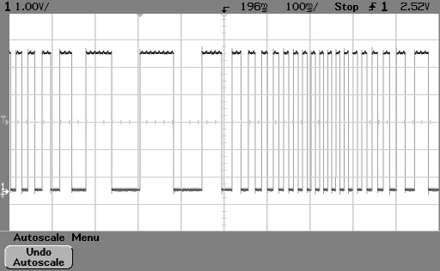
1
2

รูปที่ 4.2 สัญญาณที่ออกมาจาก อุปกรณ์รับแสง Infrared

จากรูปที่ 4.2 หมายเลข 1 จะเป็นคาบสัญญาณในขณะที่ความเร็วรอบใบพัดต่ำ และในหมายเลข 2 เป็นคาบสัญญาณในขณะที่ความเร็วรอบใบพัดที่สูงขึ้นในช่วงเวลานั้น ซึ่งสังเกตได้จากมีการเปลี่ยนแปลงของคาบเวลาและความถี่ของสัญญาณที่ส่งมาจากอุปกรณ์ตัวรับแสง Infrared จากการทดลองตัวรับสัญญาณ Infrared สามารถทำงานได้ตามที่ต้องการ โดยอุปกรณ์สามารถวัดค่าความเร็วรอบของใบพัดได้ แต่ยังคงมีค่าผิดพลาดบ้างเล็กน้อย ซึ่งเป็นค่าที่ใช้งานได้

4.1.2 การทดลองวัดคาบสัญญาณตรวจวัดความสูง

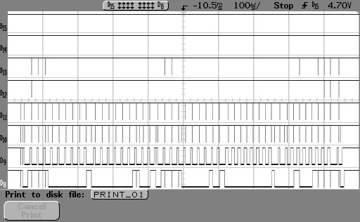

รูปที่ 4.3 สัญญาณที่ออกมาจากอุปกรณ์ Ultrasonic
จากรูปที่ 4.3 รูปแบบสัญญาณในช่องสัญญาณ D9 จะเป็นค่าสัญญาณนาฬิกาของระบบบัสแบบ I²C ที่ใช้ในติดต่อสื่อสารกับตัว Ultrasonic Ranger และรูปแบบสัญญาณในช่องสัญญาณ D8 จะเป็นคำสั่งและค่าความสูงที่อ่านจากตัว Ultrasonic ที่ได้จากการสื่อสารกับตัว Ultrasonic Ranger ขณะที่ Ultrasonic Ranger ส่งค่าความสูงมา 1 ชุดข้อมูล LED ที่ Ultrasonic Ranger จะกระพริบ 1 ครั้ง
ตัว Ultrasonic สามารถวัดค่าความสูงได้ตามที่ต้องการ โดยค่าที่วัดได้จะนำไปแปลงให้เป็นตัวเลขฐานสิบเพื่อให้ง่ายต่อการอ่านค่า โดยมีหน่วยเป็นเซนติเมตร แต่ยังมีค่าผิดพลาดบ้างเนื่องจากตัว Ultrasonic มีระยะการกระจายของคลื่นเสียงที่ออกไปจากตัวมันค่อนข้างกว้างทำให้คลื่นเสียงมักไปกระทบกับสิ่งอื่นก่อนที่จะถึงพื้นดิน ทำให้ค่าที่ได้ผิดเพี้ยนไปจากความเป็นจริง

4.1.3 การวัดคาบเวลาสัญญาณควบคุมเซอร์โวมอเตอร์
วัดสัญญาณควบคุมเซอร์โวมอเตอร์ โดยใช้สโคปจับสัญญาณจากอุปกรณ์รับสัญญาณบังคับวิทยุ แต่ละช่องสัญญาณมาวิเคราะห์โดยข้อมูลที่ได้คือ สัญญาณควบคุมเซอร์โวมอเตอร์ในแต่ละช่องมีคาบเวลาอยู่ในช่วง 800-2200 us และมีความถี่ 70 Hz

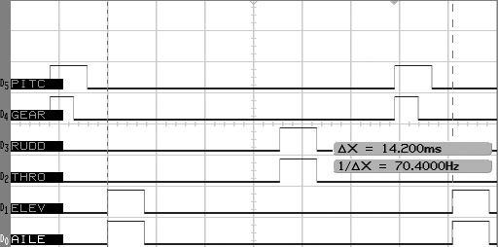

รูปที่ 4.4 สัญญาณจากอุปกรณ์รับสัญญาณวิทยุบังคับ

จากรูปที่ 4.4 เป็นสัญญาณควบคุมเซอร์โวมอเตอร์ที่ส่งมาจากอุปกรณ์รับสัญญาณวิทยุบังคับ โดยข้อมูลที่เป็นค่าความกว้างของคาบเวลาเซอร์โวมอเตอร์ นั้นสามารถจับได้ซึ่งมีความผิดพลาด อยู่ในช่วง 10 us หรือ 1 องศาของมุมเซอร์โวมอเตอร์ ซึ่งเป็นข้อมูลที่ใช้งานได้ โดยข้อมูลนี้จะนำมาใช้วิเคราะห์เพื่อใช้ในการควบคุมเซอร์โวมอเตอร์

4.1.4 การสร้างคาบเวลาสัญญาณควบคุมเซอร์โวมอเตอร์
จากรูปที่ 4.5 เป็นสัญญาณควบคุมเซอร์โวมอเตอร์ที่ส่งมาจากไมโครคอนโทรลเลอร์ โดยความกว้างของสัญญาณควบคุมเซอร์โวมอเตอร์ สามารถกำหนดค่าได้ผ่าน Interpreter ซึ่งสัญญาณที่ได้จากอุปกรณ์รับสัญญาณวิทยุบังคับ ซึ่งนำคาบเวลาและความถี่ในการส่งสัญญาณเทียบกับสัญญาณที่ได้จากไมโครคอนโทรลเลอร์ ซึ่งมีคาบเวลาในการควบคุมโดยมีความอยู่ในช่วง 10 us หรือ 1 องศาของมุม เซอร์โวมอเตอร์ ซึ่งเป็นค่าที่ใช้งานได้ แต่ความถี่ในการควบคุมจะต่ำกว่าเล็กน้อย ถึงอย่างไรก็ไม่มีผลในการควบคุมแต่อย่างใด

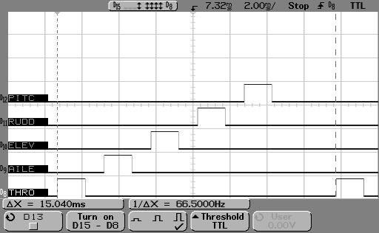

รูปที่ 4.5 สัญญาณจากไมโครคอนโทรลเลอร์

4.1.5 การทดลองการสร้างและเลือกสัญญาณควบคุมเซอร์โวมอเตอร์

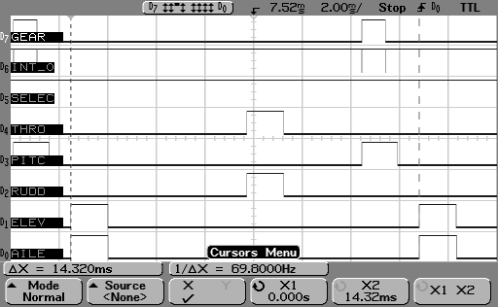

รูปที่ 4.6 ใช้สัญญาณจากอุปกรณ์รับสัญญาณวิทยุบังคับควบคุมเซอร์โวมอเตอร์

จากรูปที่ 4.6 โดยใช้ไมโครคอนโทรลเลอร์การจับคาบเวลาสัญญาณ GEAR ซึ่งสามารถทำได้โดยแปลงสัญญา GEAR ให้เป็นสัญญาณ INT_0 เพื่อเข้าขา Interrupt External 0 เพื่อทำการจับเวลา โดยความกว้างของสัญญาณ GEAR นั้นถ้ามีค่าน้อยกว่า 1400 us ก็จะกำหนดให้ไมโครคอนโทเลอร์ทำการส่งสัญญาณ SELEC เป็น “1” ไปยัง Selector หรือ Multiplexer เพื่อให้เลือกสัญญาณจากอุปกรณ์รับสัญญาณวิทยุบังคับไปควบคุมเซอร์โวมอเตอร์

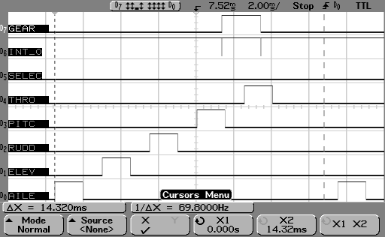

รูปที่ 4.7 ใช้สัญญาณจากไมโครคอนโทรลเลอร์ควบคุมเซอร์โวมอเตอร์

แต่จากรูปที่ 4.7 ถ้าคาบเวลาสัญญาณ GEAR นั้นมีค่ามากกว่า 1600 us ก็จะกำหนดให้ไมโครคอนโทรลเลอร์ทำการสร้างสัญญาณควบคุมเซอร์โวมอเตอร์ และทำการส่งสัญญาณ SELEC เป็น “0” ไปยัง Selector หรือ Multiplexer เพื่อให้เลือกสัญญาณจากไมโครคอนโทรลเลอร์ไปควบคุมเซอร์โวมอเตอร์ จากการทดลองนี้สามารถเลือกสัญญาณเพื่อควบคุมเซอร์โวมอเตอร์ได้อย่างถูกต้อง

4.1.6 การทดลองการรับส่งข้อมูลระหว่าง Master กับ Slave ใน Bus ที่ออกแบบไว้

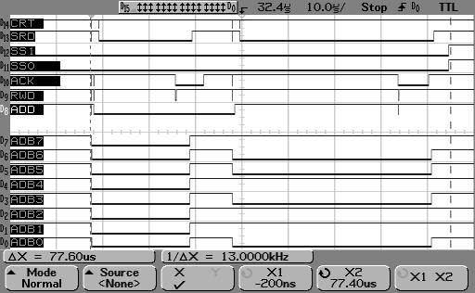

รูปที่ 4.8 รูปแบบสัญญาณขณะ Master เขียนข้อมูล Slave 0
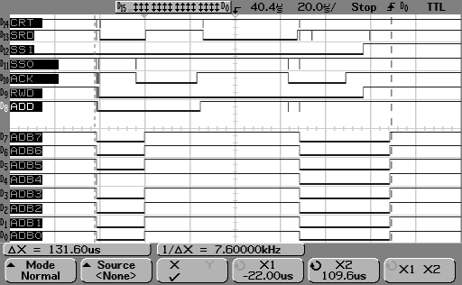

รูปที่ 4.9 รูปแบบสัญญาณขณะ Master อ่านข้อมูล Slave 1

จากรูปที่ 4.8 และ รูปที่ 4.9 แสดงว่า Master กับ Slave สามารถติดต่อรับส่งข้อมูลให้อุปกรณ์ได้ถูกต้อง แต่จะเห็นว่าความเร็วในการเขียนข้อมูลจะเร็วกว่าการอ่านข้อมูลอยู่พอสมควร เนื่องจากต้องรอให้ Slave หาข้อมูลที่ในตำแหน่งที่ Master ต้องการจึงทำให้เสียเวลาไปพอควร แต่ไม่ยังผลกระทบที่ทำให้ความเร็วในการทำงานลดลง ซึ่งสามารถใช้งานได้

4.1.7 การทดลองการรับส่งข้อมูลระหว่าง บอร์ดประมวลผล กับ บอร์ดควบคุม

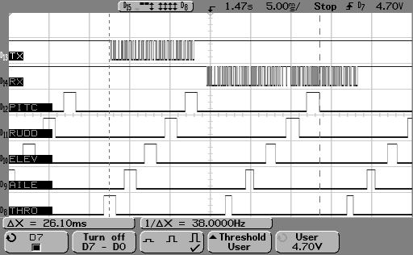

รูปที่ 4.10 การติดต่อระหว่าง บอร์ดประมวลผล กับ บอร์ดควบคุม

จากรูปที่ 4.10 แสดงให้เห็นว่าบอร์ดประมวลผลกับบอร์ดควบคุม สามารถติดต่อสื่อสารถึงกันได้โดยใช้การสื่อสารแบบ RS232 เมื่อบอร์ดควบคุมได้รับสัญญาณ TX ซึ่งเป็นข้อมูลที่บอร์ดประมวลผลส่งมาจะทำการแก้ไขค่าความกว้างเวลาของสัญญาณควบคุมเซอร์โวมอเตอร์ และส่งข้อมูลที่ได้รับจากอุป-กรณ์ตรวจรู้ทั้งหมดกลับไปเป็นสัญญาณ RX ซึ่งเป็นข้อมูลที่บอร์ดบอร์ดควบคุมส่งไปยังบอร์ดประมวลเพื่อทำการประมวลผลและตัดสินใจในการควบคุมเซอร์โวมอเตอร์

4.2 ผลการทดลองส่วนบอร์ดประมวลผล
1. ได้ทดลองติดต่อสื่อสารระหว่างอุปกรณ์ต่าง ๆ ดังนี้
- อุปกรณ์รับสัญญาณ GPS
- อุปกรณ์วัดแกน
- บอร์ดควบคุม
- คอมพิวเตอร์
2. ได้ทดลองเก็บข้อมูลไฟล์
4.2.1 การทดลองการรับข้อมูลระหว่าง บอร์ดประมวลผล กับ อุปกรณ์รับสัญญาณ GPS

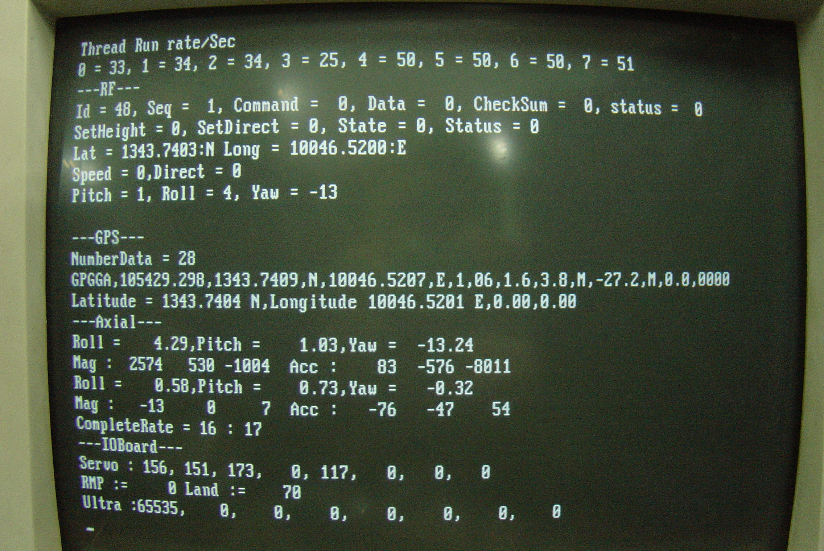

รูปที่ 4.11 ข้อมูลที่รับได้จากอุปกรณ์รับสัญญาณ GPS

จากรูปที่ 4.13 แสดงว่าสามารถรับข้อมูลที่ได้รับจากอุปกรณ์รับสัญญาณ GPS โดยข้อมูลที่ได้มีหลายรูปแบบแต่เลือกใช้รูปแบบ GPRMC ซึ่งจะแสดง ตำแหน่งในระบบพิกัด Latitude Longitude ความเร็วในการเคลื่อนที่ ทิศทางในการเคลื่อนที่ วันเวลาที่แสดงอยู่ในรูป วัน, เดือน, ปี, ชัวโมง, นาที, วินาที และสถานะการรับสัญญาณ
โดยเลือกข้อมูลที่ผ่านการตรวจสอบข้อมูลแบบ Checksum และมีสถานะการรับสัญญาเท่ากับ “A” ซึ่งหมายถึงสามารถรับสัญญาณจากดาวเทียวได้มากพอที่จะประมวลเพื่อระบุตำแหน่ง แล้วจึงนำข้อมูลรูปแบบ GPRMC มาแบ่งเพื่อแยกจะได้ข้อมูลที่ต้องการคือ ตำแหน่งในระบบพิกัด Latitude Longitude ความเร็วในการเคลื่อนที่ ทิศทางในการเคลื่อนที่ เพื่อมาประมวลผลและเตรียมข้อมูลเพื่อส่งไปยังคอมพิวเตอร์
ข้อมูลที่แสดงมีดงนี้
- NumberData คือจำนวนข้อมูลที่นำมาประมวลผล
- บรรทัดถัดมาคือ ข้อมูลที่ได้รับจากอุปกรณ์รับสัญญาณ GPS ในรูปแบบต่าง ๆ
- Latitude คือข้อมูล Latitude ที่รับได้
- Longitude คือข้อมูล Longitude ที่รับได้
- ส่วนที่ถัดมาทางด้านขวา คือ ข้อมูลความเร็วการเคลื่อนที่และทิศทางการเคลื่อนที่ของเฮลิคอป-เตอร์ที่ได้รับตามลำดับ
    - การทดลองการรับส่งข้อมูลระหว่าง บอร์ดประมวลผล กับ อุปกรณ์วัดแกน

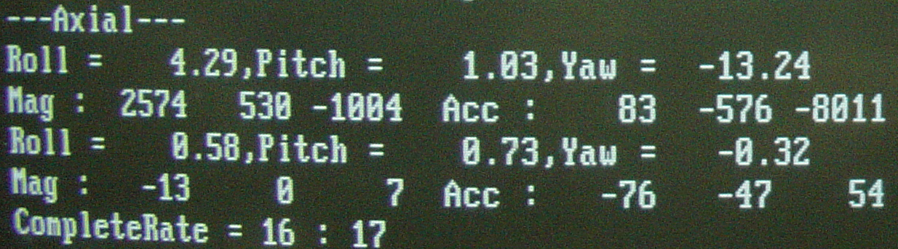

รูปที่ 4.12 ข้อมูลที่รับได้จากอุปกรณ์วัดแกน

จากรูปที่ 4.14 แสดงว่าสามารถรับส่งข้อมูลกับอุปกรณ์วัดแกนได้ โดยข้อมูลที่ได้มีหลายชนิดแต่เลือกข้อมูล มุมเอียง Roll Pitch Yaw สนามแม่เหล็กทั้งสามแกน และการเคลื่อนที่ทั้งสามแกน ซึ่งต้องเลือกข้อมูลในรูปแบบ Send Scaled Sensor Vectors และ Send Euler Angles
โดยที่ Send Scaled Sensor Vectors จะได้ข้อมูล สนามแม่เหล็กทั้งสามแกน และการเคลื่อนที่ทั้งสามแกน ส่วน Send Euler Angles จะได้ข้อมูล มุมเอียง Roll Pitch Yaw ซึ่งต้องเลือกข้อมูลโดยส่งคำสั่งไปยังอุปกรณ์วัดแกนเพื่อเลือกชนิดข้อมูล และต้องที่ผ่านการตรวจสอบข้อมูลแบบ Checksum เพื่อมาประมวลผลและเตรียมข้อมูลเพื่อส่งไปยังคอมพิวเตอร์
ข้อมูลที่แสดงมีดงนี้
- Roll, Pitch & Yaw คือ มุมความเอียงของเฮลิคอปเตอร์ที่รับได้
- Mag คือ ค่าสนามแม่เหล็กทั้ง 3 แกนที่รับได้ มีแกน X,Y และ Z ตามลำดับ
- Acc คือ ค่าความเร่งของการเคลื่อนที่ทั้ง 3 แกนที่รับได้ มีแกน X,Y และ Z ตามลำดับ
- ส่วน Roll, Pitch, Yaw, Mag และ Acc ในบรรทัดถัดมาคือ ความแตกต่างระหว่างข้อมูลที่ได้รับก่อนหน้านี้กับข้อมูลที่ได้รับตอนนี้

4.2.3 การทดลองการรับส่งข้อมูลระหว่าง บอร์ดประมวลผล กับ บอร์ดควบคุม

รูปที่ 4.13 ข้อมูลที่รับได้จากบอร์ดควบคุม
จากรูปที่ 4.15 แสดงว่าสามารถรับส่งข้อมูลกับบอร์ดควบคุมได้ โดยสามารถเลือกส่งข้อมูลที่เป็นค่าความกว้างของสัญญาณควบคุมเซอร์โวมอเตอร์ หรือ ส่งคำสั่งเพื่อข้อมูล ซึ่งบอร์ดจะส่งข้อมูลจากอุปกรณ์ตรวจรู้ทั้งหมดกลับมา
โดยเลือกข้อมูลที่ผ่านการตรวจสอบข้อมูลแบบ Checksum และนำข้อมูลที่ได้จากบอร์ดมาแบ่งเพื่อแยกจะได้ข้อมูลที่ต้องการคือ ความเร็วรอบใบพัด สถานะการลงจอด และระยะห่างสิ่งต่างๆรอบตัว ซึ่งในตอนนี้เป็นค่าความสูงนั้นเอง
ข้อมูลที่แสดงมีดังนี้
- Servo คือ คาบเวลาที่ควบคุมเซอร์โวมอเตอร์ เรียงลำดับดังนี้ Aileron Servo, Elevator Servo, Rudder Servo, Pitch Servo และ Throttle
- RPM คือ ความเร็วรอบเครื่องยนต์ที่รับได้
- Land คือ สถานะการลงจอดที่รับได้
- Ultrasonic คือ ระยะห่างรอบตัวที่รับได้ แต่ตอนนี้มีค่าเป็นความสูงจากพื้นดิน

4.2.4 การทดลองการรับส่งข้อมูลระหว่าง บอร์ดประมวลผล กับคอมพิวเตอร์

รูปที่ 4.14 ข้อมูลที่รับส่งกับบอร์ดควบคุม

จากรูปที่ 4.16 แสดงว่าสามารถรับส่งข้อมูลกับคอมพิวเตอร์ได้ โดยสามารถรับคำสั่งและข้อมูลจากคอมพิวเตอร์ และแสดงสถานะของข้อมูล โดยเลือกข้อมูลที่ผ่านการตรวจสอบข้อมูลแบบ Checksum และนำข้อมูลที่ได้จากคอมพิวเตอร์มาแบ่งเพื่อแยกจะได้ข้อมูลตามรูปแบบการสื่อสารที่กำหนดไว้ และส่งข้อมูลตามรูปแบบการสื่อสารที่กำหนดไว้ กลับมายัง คอมพิวเตอร์ตามที่คอมพิวเตอร์ร้องขอ
ข้อมูลที่แสดงมีดังนี้
- Id คือ หมายเลขของเฮลิคอปเตอร์ที่ติดต่อ
- Seq คือ หมายเลขลำดับ ของข้อมูลที่ได้รับ
- Command คือ คำสั่งที่ได้รับ
- Data คือ ข้อมูลที่ได้รับ
- status คือ สถานะของข้อมูล
- SetHeight คือกำหนดความสูงจากพื้นดินขณะบิน
- Setdirect คือกำหนดทิศที่หันหน้าไปขณะบิน
- Lat คือ ค่า Latitude ที่เตรียมส่งให้คอมพิวเตอร์
- Long คือ ค่า Longitude ที่เตรียมส่งให้คอมพิวเตอร์
- Speed คือ ความเร็วในการเคลื่อที่ ที่เตรียมส่งให้คอมพิวเตอร์
- Direct คือ ทิศทางการเคลื่อนที่ ที่เตรียมส่งให้คอมพิวเตอร์
- Pitch , Roll &Yaw คือ ค่าความเอียงในแต่ละแกน ที่เตรียมส่งให้คอมพิวเตอร์

4.2.5 การทดลองเก็บข้อมูลไฟล์

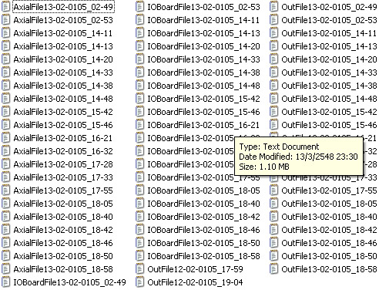

รูปที่ 4.15 ไฟล์ข้อมูลที่ทำการบันทึก

จากรูปที่ 4.15 แสดงว่าสามารถเก็บข้อมูลลงไฟล์ได้ เพื่อใช้ในการวิเคราะห์วิธีการควบคุมโดยปรับแต่งค่าของ Fuzzy Control ได้โดยชื่อของไฟล์จะแยกเป็นส่วนๆ และบอกวันและเวลาของไฟล์ที่เก็บข้อมูลโดยข้อมูลในแต่ละไฟล์จะแตกต่างกันไป โดยที่ DD-MM-YYYY_hh-mm เป็นวันและเวลาที่เก็บข้อมูลดังนี้
- OutFile-MM-YYYY_hh-mm เป็นไฟล์ที่เก็บข้อมูลจากอุปกรณ์ทั้งหมด ซึ่งจะเก็บข้อมูลทุก 1 วินาทีดังรูปที่ 4.16 ซึ่งแสดงเฉพาะข้อมูลจาก GPS เนื่องจากข้อมูลเหลือคือ ข้อมูลจากอุปกรณ์วัดแกน และข้อมูลจากบอร์ดควบคุบ ซึ่งมีรูปแบบคล้ายกับไฟล์เก็บข้อมูลของไฟล์เก็บข้อมูลจากอุปกรณ์วัดแกน และ ไฟล์เก็บข้อมูลจากบอร์ดควบคุบ ตัวอย่างรูปแบบที่เก็บ Pos=1349.5377,N,10044.1243,E,000.00,000.00 โดยที่รายละเอียดข้อมูล มีดังนี้

Name | Example | Unit | Description
Massage ID | Pos |  | Position
Latitude | 1349.5377 |  | ค่า ddmm.mmmm ของละติจูด
N/S Indicator | N |  | N=north or S=south
Longitude | 10044.1243 |  | ค่า ddmm.mmmm ของลองติจูด
E/W Indicator | E |  | E=east or W=west
Speed Over Ground | 000.00 | knots | ค่าความเร็วในการเคลื่อนที่
Course Over Ground | 000.00 | degrees | ค่าทิศทางการเคลื่อนที่

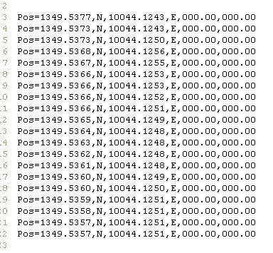
รูปที่ 4.16 รูปแบบการเก็บข้อมูลจากอุปกรณ์รับสัญญาณ GPS

- AxialFileDD-MM-YYYY_hh-mm เป็นไฟล์ที่เก็บข้อมูลจากอุปกรณ์วัดแกน ซึ่งจะเก็บข้อมูลทุก 30 ms ดังรูปที่ 4.17 ตัวอย่างรูปแบบที่เก็บ Deg=0001.31,0001.69,-115.10 Mag=-1923,3994,2645 Acc=00277,-0202,-8174 โดยที่รายละเอียดข้อมูลมีดังนี้

Name | Example | Unit | Description
Massage ID | Deg |  | Degree
Picth | 0001.31 | degrees | ค่ามุมก้มเงย
Roll | 0001.69 | degrees | ค่ามุมเอียงซ้ายขวา
Yaw | -115.10 | degrees | ค่ามุมที่หันหน้า
Massage ID | Mag |  | Magnetic field
Axial X | -1923 |  | ค่าสนามแม่เหล็กแกน X
Axial Y | 03994 |  | ค่าสนามแม่เหล็กแกน Y
Axial Z | 02645 |  | ค่าสนามแม่เหล็กแกน Y
Massage ID | Acc |  | acceleration
Axial X | 00277 |  | ค่าความเร่งการเคลื่อนที่แกน X
Axial Y | -0202 |  | ค่าความเร่งการเคลื่อนที่แกน Y
Axial Z | -8174 |  | ค่าความเร่งการเคลื่อนที่แกน Z

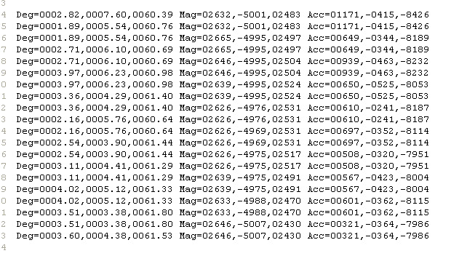
รูปที่ 4.17 รูปแบบการเก็บข้อมูลจากอุปกรณ์วัดแกน

- IOBoardFileDD-MM-YYYY_hh-mm เป็นไฟล์ที่เก็บข้อมูลจากบอร์ดควบคุบ ซึ่งจะเก็บข้อมูลทุก 30 ms ดังรูปที่ 4.18 ตัวอย่างรูปแบบที่เก็บ Rpm=02880 Lan=00070 Hig=00021 Ser=01323 ,01470,01501,01533,01512 โดยที่รายละเอียดข้อมูลมีดังนี้

Name | Example | Unit | Description
Massage ID | RPM |  | Round Per minute
Round Per minute | 02880 | RPM | ค่าความเร็วรอบเครื่องยนต์
Massage ID | Land |  | Landing
Landing | 00070 |  | สถานะการลงจอด
Massage ID | hig |  | height
Height | 00021 | cm | ค่าความสูงจากพื้นดิน
Massage ID | Ser |  | Servo
Aileron Servo | 01323 | Micro Sec | ค่าคาบเวลา Servo
Elevator Servo | 01470 | Micro Sec | ค่าคาบเวลา Servo
Rudder Servo | 01501 | Micro Sec | ค่าคาบเวลา Servo
Pitch Servo | 01533 | Micro Sec | ค่าคาบเวลา Servo
Throttle Servo | 01512 | Micro Sec | ค่าคาบเวลา Servo
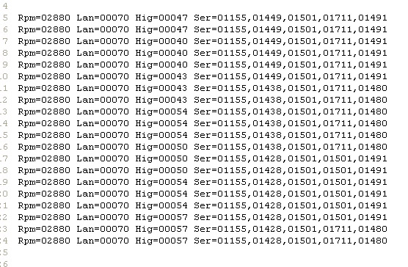
รูปที่ 4.18 รูปแบบการเก็บข้อมูลจากบอร์ดควบคุม

4.3 ผลการทดลองโปรแกรมแสดงผลข้อมูล
4.3.1 การทำงานของส่วนการติดต่อสื่อสารระหว่างเครื่องคอมพิวเตอร์และ Embedded Board ผ่านทาง Serial Port
มีขั้นตอนดังนี้
- ทำการต่อสาย Serial Port เข้ากับ RF Module ซึ่ง RF Module จะเป็นตัวกลางในการสื่อสารระหว่างเครื่องคอมพิวเตอร์และ Embedded Board
- ใส่หมายเลข Port ที่ช่อง Serial Port
- ทำการกดปุ่ม Connect หากสามารถติดต่อสื่อสารได้ Status จะเปลี่ยนจาก Disconnect เป็น Connect
- ทำการกดปุ่ม Update Data หากสามารถรับข้อมูลได้ จะปรากฏคำว่า Get Data All และจะมีข้อมูลที่ได้รับแสดงขึ้นให้เห็น แต่ถ้าหากไม่สามารถรับข้อมูลได้จะแสดงคำว่า Have Not Receive Data

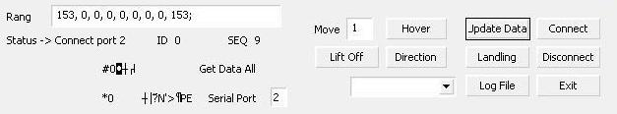

รูปที่ 4.19 แสดงผลที่ได้จากการทดสอบการติดต่อสื่อสารผ่านทาง Serial Port และ RF Module

4.3.2 การวาดตำแน่งของเฮลิคอปเตอร์ลงบนแผนที่
มีขั้นตอนดังนี้
  - ทดสอบการย่อและขยายแผนที่โดยการกดปุ่ม Zoom In และ Zoom Out
  - เขียนโปรแกรมเพื่อรับค่าพิกัดจาก GPS และการส่งข้อมูลผ่านทาง Serial Port โดยใช้ MCS-51
  - ทำการต่อสาย Serial Port เข้ากับบอร์ดควบคุม MCS-51 และเครื่องคอมพิวเตอร์
  - ทดสอบการการทำงานของอุปกรณ์ GPS โดยใช้โปรแกรม Hyper Terminal
  - ทดสอบการวาดตำแหน่งลงบนแผนที่โดยการรับข้อมูลผ่าน Serial Port ด้วยโปรแกรมที่สร้างขึ้น
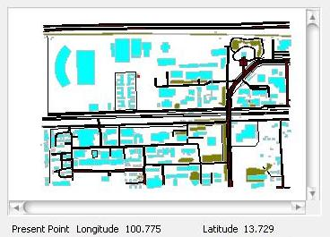

รูปที่ 4.20 แสดงผลการทดสอบการย่อแผนที่ (Zoom Out) และการวาดตำแหน่ง

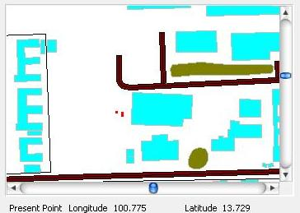

รูปที่ 4.21 แสดงผลการทดสอบการขยายแผนที่ (Zoom In) และการวาดตำแหน่ง

4.3.3 การแสดงผลไฟล์ภาพวีดีโอ
มีขั้นตอนดังนี้
1. เปิดไฟล์วีดีโอที่ต้องการทดสอบ
2. ทำการกดปุ่ม Pause ผลที่ได้คือภาพหยุดแสดงและแสดงภาพเฟรมที่แสดงอยู่ขณะกดปุ่ม
3. ทำการกดปุ่ม Replay ผลที่ได้คือย้อนกลับไปแสดงภาพตั้งแต่ต้นใหม่อีกครั้ง
4. ทำการกดปุ่ม Next ผลที่ได้คือ แสดงภาพเฟรมถัดไป
5. ทำการกดปุ่ม Back ผลที่ได้คือ แสดงภาพเฟรมก่อนหน้า

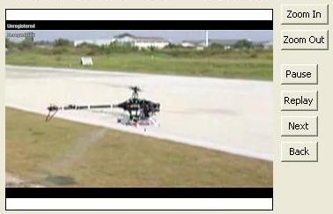

รูปที่ 4.22 แสดงการทำสอบการแสดงภาพจากไฟล์ภาพวีดีโอสกุล .avi

4.3.4 การแสดงผลภาพที่ได้จากกล้องวีดีโอไร้สาย
มีขั้นตอนดังนี้
1. ทำการต่อกล้องวีดีโอไร้สายเข้ากับเครื่องคอมพิวเตอร์
2. ทดสอบการทำงานของกล้องโดยใช้โปรแกรม DivX Player 2.1
- ทำการทดสอบการแสดงผลภาพด้วยโปรแกรมที่สร้างขึ้น

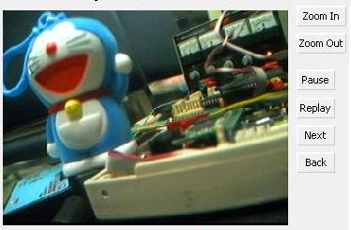

รูปที่ 4.23 แสดงผลการทดสอบการรับภาพจากกล้องวีดีโอไร้สาย

4.3.5 การแสดงผลมุมในระบบพิกัดฉาก (Roll, Pitch, Yaw)
มีขั้นตอนดังนี้
1. ทำการกำหนดค่า roll, pitch และ yaw ขึ้นเองแล้วทำการทดสอบว่าสามารถแสดงผลได้ตรงตามต้องการหรือไม่
2. ทำการต่อสาย Serial Port เข้ากับเครื่องคอมพิวเตอร์และ Embedded Board
3. ทดสอบการทำงานของ Serial Port และสังเกตการเปลี่ยนแปลงของรูป

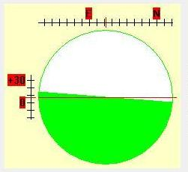

รูปที่ 4.24 แสดงผลการทดสอบการแสดงค่ามุมในระบบพิกัดฉาก
4.3.6 การวาดกราฟแสดงการทำงานของ Servo Motor
มีขั้นตอนดังนี้
1. กำหนดค่าของ Servo Motor ทั้ง 5 ตัว และทดสอบการทำงานว่าสามารถวาดจุดได้หรือไม่
2. ทำการทดสอบโปรแกรมที่ใช้สำหรับการอ่านข้อมูลจากไฟล์บันทึก
3. ทำการทดสอบการวาดกราฟโดยข้อมูลที่ได้จากการอ่านไฟล์บันทึกที่ชื่อ log_hovering
- ทำการทดสอบการวาดกราฟโดยข้อมูลที่ได้จากการอ่านไฟล์บันทึกที่ชื่อlog_FrontBack และ create_FrontBack

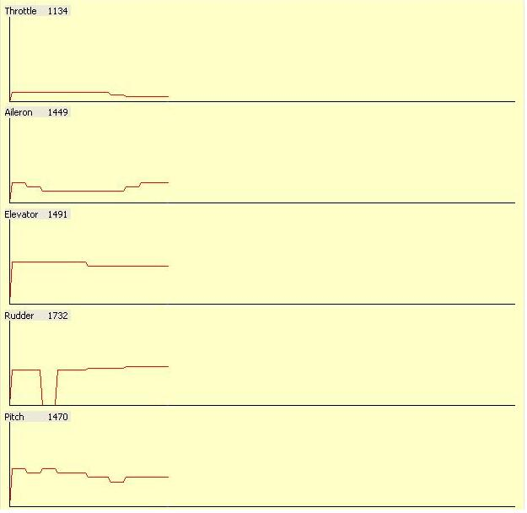

รูปที่ 4.25 แสดงการทดสอบการวาดกราฟแสดงการทำงานของ Servo Motor จากไฟล์ log hovering

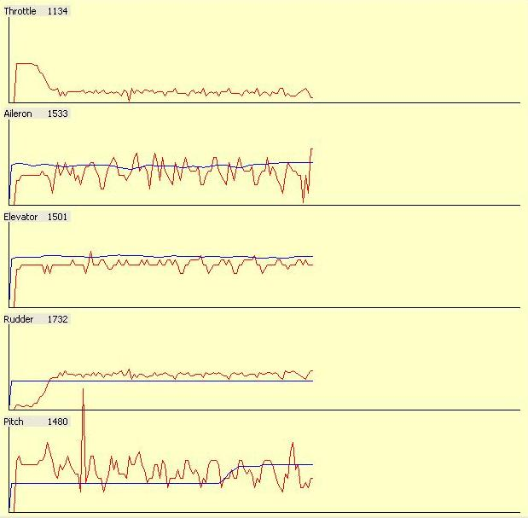

รูปที่ 4.26 แสดงการทดสอบการวาดกราฟแสดงการทำงานของ Servo Motor จาก
ไฟล์ log_FrontBack (สีแดง) และ ไฟล์ create_FrontBack (สีน้ำเงิน)

4.3.7 ทดสอบการทำงานทั้งหมดโดยการติดต่อสื่อสารผ่านทาง Serial Port และการรับภาพจากกล้องวีดีโอไร้สาย
มีขั้นตอนดังนี้
1. ติดตั้งกล่องอุปกรณ์ควบคุมเข้ากับกล้องไร้สายให้เรียบร้อย
2. ทดสอบการสื่อสารผ่าน Serial Port โดยโปรแกรม Hyper Terminal
3. ทดสอบการทำงานทั้งหมดด้วยโปรแกรมที่สร้างขึ้นโดยใส่หมายเลข Port และทำการกดปุ่ม Connect
4. รอจนกว่า Status เปลี่ยนจาก Disconnect เป็น Connect
- กดปุ่ม Update Data ทุกๆ 30 วินาทีและสังเกตุการเปลี่ยนแปลงของข้อมูลที่แสดงผล หากสามารถรับข้อมูลได้ จะแสดงข้อความ “ Get All Data” แต่ถ้าหากไม่สามรถรับข้อมูลได้จะแสดงข้อความเตือน “Have Not Receive Data”ขึ้นแทน ให้ทำการตรวจสอบการติดตั้งอุปกรณ์ต่างๆ อีกครั้ง
- หากโปรแกรมทำงานถูกต้องตามต้องการจะสามารถแสดงข้อมูลต่างๆ ได้ครบทุกส่วนยกเว้นการวาดกราฟแสดงการทำงานของ Servo Motor เพราะเนื่องจากไม่ได้กำหนดให้ Embedded Board ตรวจจับการทำงานของ Servo Motor จึงไม่สามารถส่งข้อมูลมาแสดงผลได้

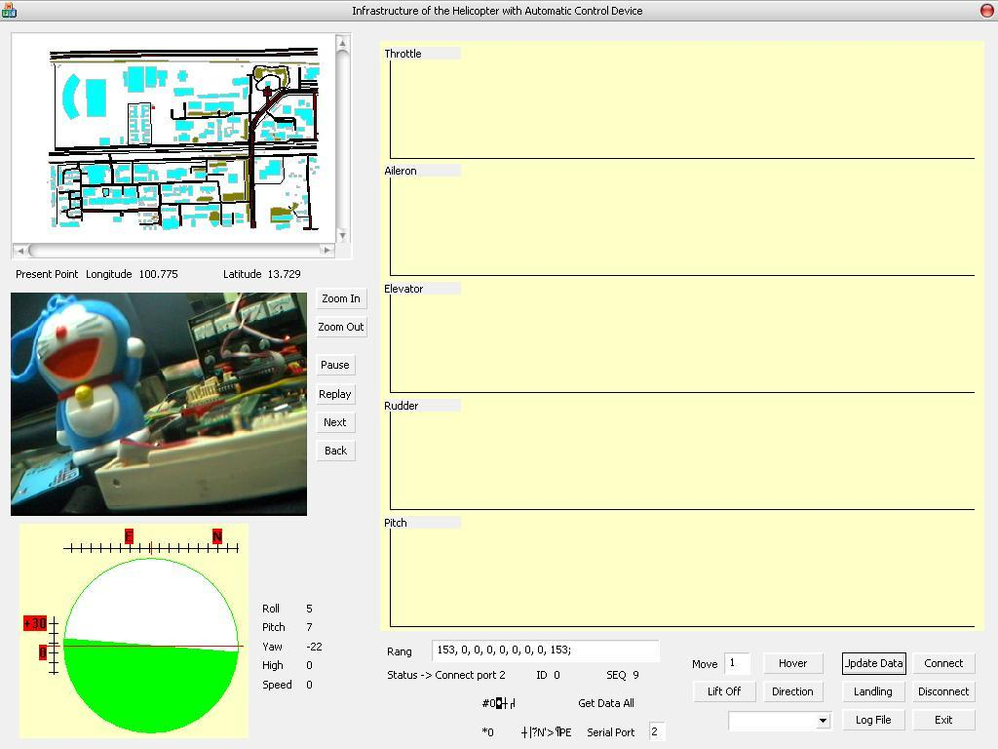
รูปที่ 4.27 แสดงการทดสอบการทำงานทั้งหมดโดยการติดต่อสื่อสารผ่านทาง Serial Port
และการรับภาพจากกล้องวีดีโอไร้สาย

4.3.8 ทดสอบการทำงานทั้งหมดโดยการอ่านค่าจากไฟล์บันทึกและการแสดงภาพจากไฟล์วีดีโอ
มีขั้นตอนดังนี้
1. เลือกข้อมูลที่ต้องการดูผลการทำงานโดยสามารถเลือกได้ 2 แบบ คือ การเคลื่อนที่ไป ข้างหน้า-หลัง และการทรงตัวนิ่งกลางอากาศ (Hovering) จากนั้นให้กดปุ่ม Log File
2. เลือกไฟล์วีดีโอที่ต้องการโดยต้องสอดคล้องกับการทำงานในข้อ 1 ด้วย
3. สังเกตการเปลี่ยนแปลงที่เกิดขึ้น หากโปรแกรมทำงานถูกต้องตามต้องการจะสามารถแสดงข้อมูลต่างๆ ได้ครบทุกส่วนยกเว้นการวาดตำแหน่งลงบนแผนที่เพราะเนื่องจากทำการเก็บบันทึกข้อมูลที่สนามบินเครื่องบินเล็กสวัสดีการ์เดน มีนบุรีซึ่งพื้นที่ที่อยู่นอกเหนือจากแผนที่ที่มีอยู่จึงไม่สามารถวาดจุดแสดงตำแหน่งได้ สามารถทำได้เพียงอ่านค่าและแสดงเป็นตัวเลขเท่านั้น

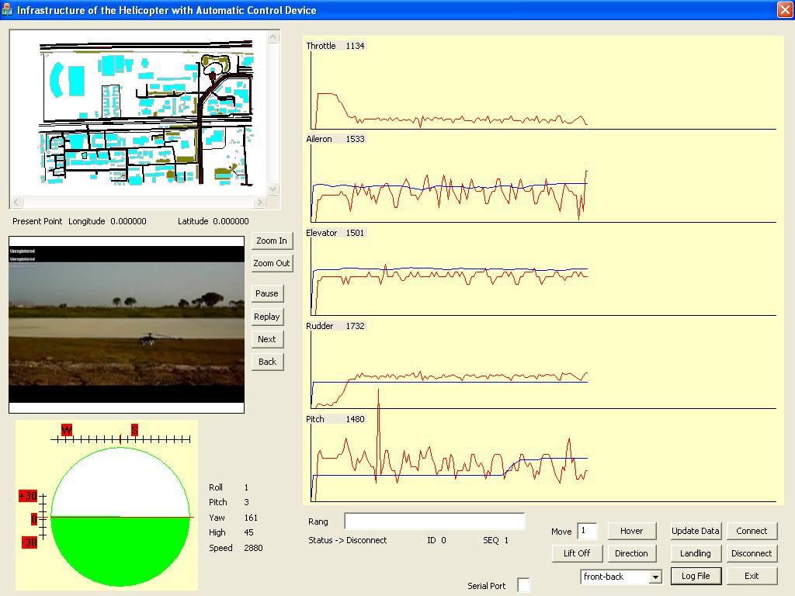

รูปที่ 4.28 แสดงการทดสอบการทำงานทั้งหมดโดยการอ่านค่าจากไฟล์บันทึกที่ชื่อ log_FrontBack
และ create_FrontBack และการแสดงภาพจากไฟล์วีดีโอ

4.4 ผลการทดลองการเก็บข้อมูลการบิน

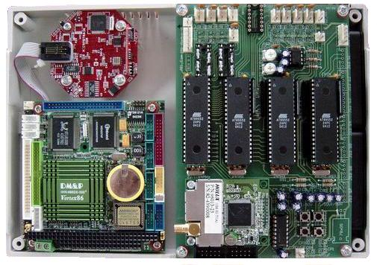

รูปที่ 4.29 บอร์ดควบคุม, บอร์ดประมวลผล, 3DM

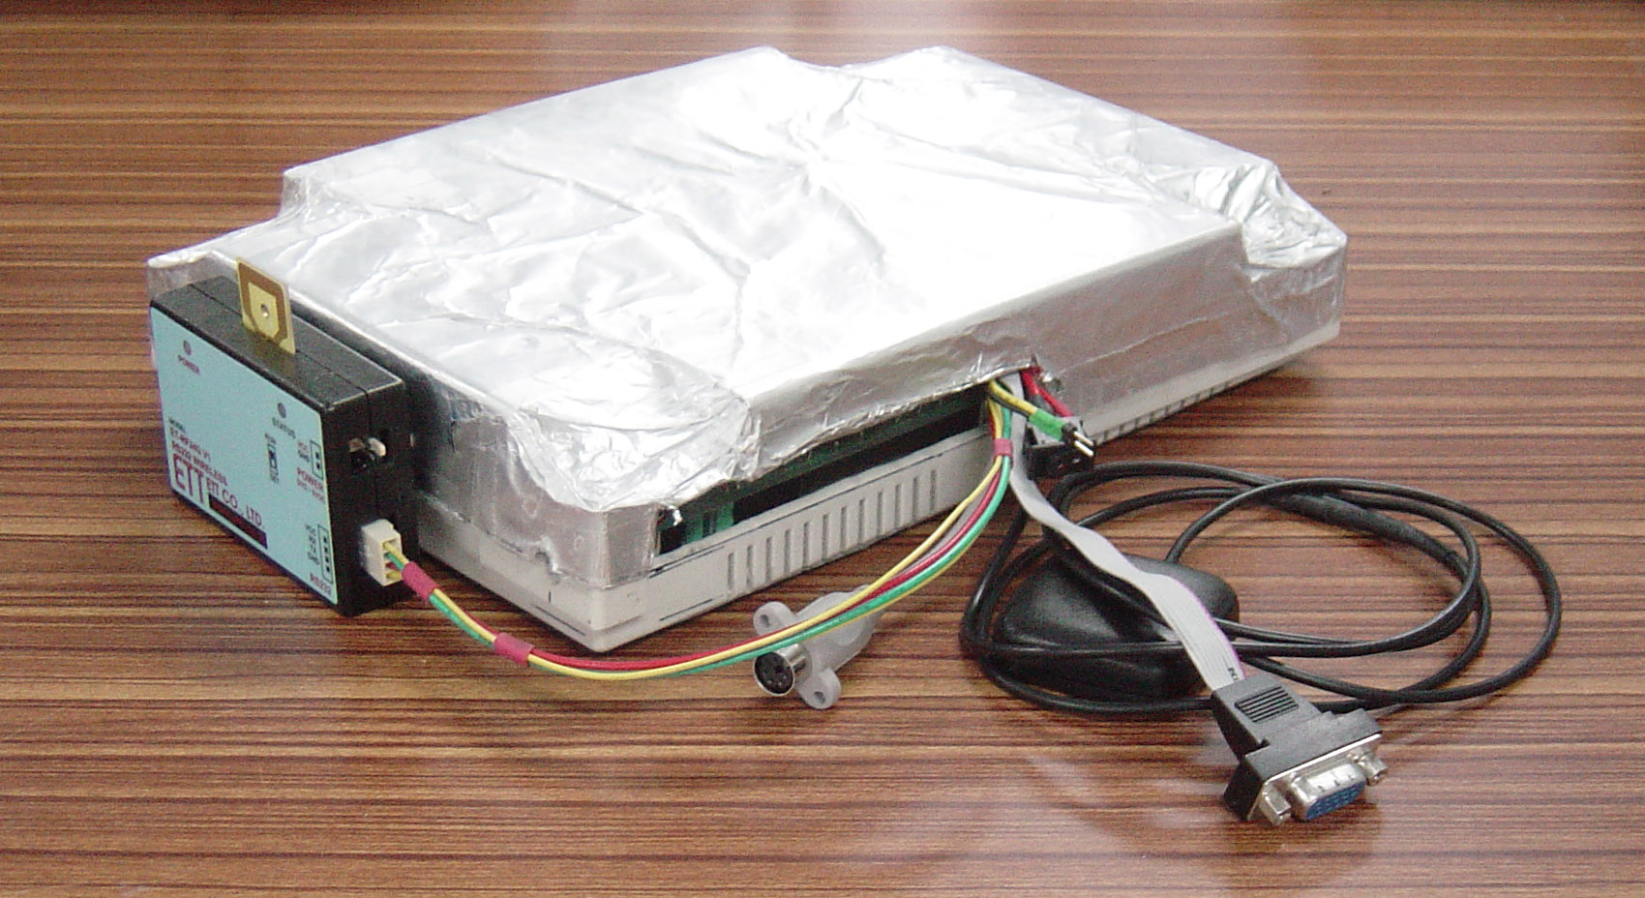

รูปที่ 4.30 กล่องอุปกรณ์

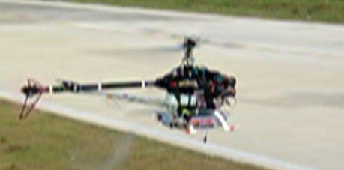

รูปที่ 4.31 การติดกล่องอุปกรณ์บนเฮลิคอปเตอร์

4.4.1 นำกล่องควบคุมติดตั้งที่เฮลิคอปเตอร์เพื่อเก็บข้อมูลการบิน โดยข้อมูลที่เก็บมีดังนี้
- ตำแหน่งในระบบพิกัด Latitude, Longitude
- ทิศทางและความเร็วในการเคลือนที่
- มุม Roll Pitch Yaw
- สนามแม่เหล็กทั้งสามแกน (x,y,z)
- การเคลื่อนที่ทั้งสามแกน (x,y,z)
- ความเร็วรอบเครื่องยนต์
- ความสูงของเฮลิคอปเตอร์
- คาบเวลาของสัญญาณเซอร์โวมอเตอร์ที่ได้จากอุปกรณ์รับสัญญาณวิทยุบังคับ
4.4.2 เงื่อนไขการเก็บข้อมูลต่างๆ จากลักษณะการควบคุมบิน ดังนี้
เพื่อดูลักษณะการควบคุมขณะทรงตัว การเคลื่อนที่ และการหยุดเคลื่อนที่ในรูปแบบต่างๆ มาวิเคราะห์เพื่อการกำหนดค่าต่างๆ ให้กับส่วนควบคุมซึ่งใช้วิธีการควบคุมแบบ Fuzzy Control

4.4.2.1 บินขึ้นและลงจอด
เริ่มต้นจากการควบคุมให้เฮลิคอปเตอร์ลอยตัวขึ้นและบินอยู่นิ่งกลางอากาศสักครู่ โดยลอยตัวสูงจากพื้นดินประมาณ 1 เมตร จากนั้นควบคุมให้ทำการบินลดระดับต่ำลงเพื่อทำการลงจอด
      - การบินลอยตัวกลางอากาศ
ทำการควบคุมให้เฮลิคอปเตอร์ลอยตัวกลางอากาศสูงจากพื้นดินประมาณ 1 เมตร จากนั้นควบคุมให้เฮลิคอปเตอร์อยู่นิ่งกลางอากาศประมาณ 3 นาที
      - การบินเคลื่อนที่ไปทางด้านหน้า-หลัง
เริ่มต้นจากการควบคุมให้เฮลิคอปเตอร์ลอยตัวขึ้นและบินอยู่นิ่งกลางอากาศสูงจากพื้นดินประมาณ 1 เมตร จากนั้นควบคุมให้ทำการบินเคลื่อนที่ไปข้างหน้าประมาณ 2-3 เมตร แล้วบินลอยตัวนิ่งกลางอากาศอีกครั้ง ก่อนที่จะทำการบินเคลื่อนที่ถอยหลังกลับมายังจุดตั้งต้น ทำเช่นนี้ไปเรื่อยๆ จนครบ 10 รอบ
      - บินเคลื่อนที่ไปทางซ้าย-ขวา
เริ่มต้นจากการควบคุมให้เฮลิคอปเตอร์ลอยตัวขึ้นและบินอยู่นิ่งกลางอากาศสูงจากพื้นดินประมาณ 1 เมตร จากนั้นควบคุมให้ทำการบินเคลื่อนที่ไปทางซ้ายประมาณ 2-3 เมตร แล้วบินลอยตัวนิ่งกลางอากาศอีกครั้ง ก่อนที่จะทำการบินเคลื่อนที่ทางขวาเพื่อกลับมายังจุดตั้งต้นอีกครั้ง ทำเช่นนี้ไปเรื่อยๆ จนครบ 10 รอบ
      - บินเคลื่อนที่ขึ้น-ลง
เริ่มต้นจากการควบคุมให้เฮลิคอปเตอร์ลอยตัวขึ้นและบินอยู่นิ่งกลางอากาศสูงจากพื้นดินประมาณ 1 เมตร จากนั้นควบคุมให้ทำการบินเคลื่อนที่ขึ้นสูงจากพื้นดินประมาณ 2 เมตร แล้วบินลอยตัวนิ่งกลางอากาศอีกครั้ง ก่อนที่จะทำการบินเคลื่อนที่ลง มายังจุดที่สูงจากพื้นประมาณ 1 เมตรอีกครั้ง ทำเช่นนี้ไปเรื่อยๆ จนครบ 10 รอบ
      - บินหมุนตัวตามเข็ม-ทวนเข็มนาฬิกา
เริ่มต้นจากการควบคุมให้เฮลิคอปเตอร์ลอยตัวขึ้นและบินอยู่นิ่งกลางอากาศสูงจากพื้นดินประมาณ 1 เมตร จากนั้นควบคุมให้ทำการบินหมุนตัวตามเข็ม 1 รอบ แล้วบินลอยตัวนิ่งกลางอากาศอีกครั้ง ก่อนที่จะทำการบินหมุนตัวทวนเข็ม 1 รอบ ทำเช่นนี้ไปเรื่อยๆ จนครบ 10 รอบ

4.4.3 แสดงข้อมูลการบินที่ได้จากเก็บข้อมูล
นำค่าข้อมูลที่ได้จากการควบคุมการบินในลักษณะต่าง ๆ มาแสดงผลบนหน้าจอคอมพิวเตอร์ โดยโปรแกรมส่วน GUI จะทำการอ่านข้อมูลที่บันทึกไว้แล้วประมวลผลแสดงเพื่อให้ผู้ใช้สามารถดูรายละเอียดต่างๆ ได้อย่างสะดวก ดังรูปที่ 4.34
ตัวอย่างข้อมูลที่สามารถเก็บได้จากการบินไปด้านหน้า-หลัง

รูปที่ 4.32 ค่าที่ได้จาก GPS

รูปที่ 4.33 ค่ามุม (Roll, Pitch, Yaw) สนามแม่เหล็ก และการเคลื่อนที่สามแกน (x, y, z)

รูปที่ 4.34 ค่าความเร็วรอบเครื่องยนต์ , ความสูงของเฮลิคอปเตอร์
และคาบเวลาของสัญญาณเซอร์โวมอเตอร์

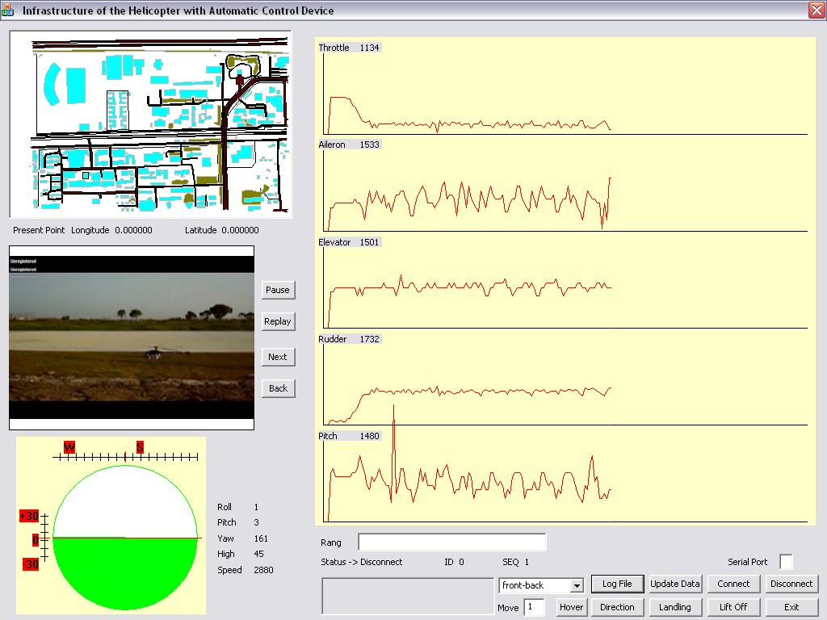

รูปที่ 4.35 กราฟการทำงานของเซอร์โวมอเตอร์ขณะทำการบินเคลื่อนที่ไปด้านหน้า-หลัง

จากนั้นลองนำค่าข้อมูลที่ได้จากการควบคุมการบินในลักษณะต่าง ๆ มาเปรียบเทียบกับกราฟที่สร้างจาก Fuzzy Logic ว่ามีผลที่ใกล้เคียงกันหรือไม่

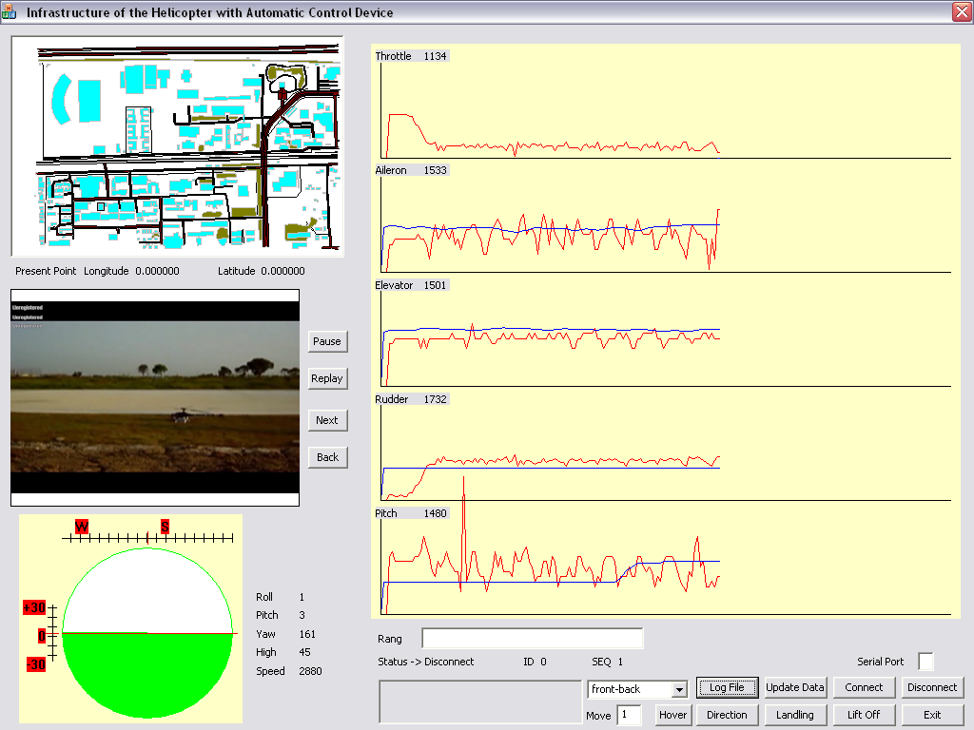

รูปที่ 4.36 กราฟการทำงานของเซอร์โวมอเตอร์ขณะทำการบินเปรียบเทียบกับกราฟที่ได้จาก Fuzzy logic

และทำการทดลองต่อบอร์ดควบคุมเข้ากับเซอร์โวมอเตอร์ เพื่อทำการทดลองปรับค่ามุมของเซอร์โวมอเตอร์เมื่อทำการเอียงบอร์ดควบคุมในลักษณะต่าง ๆ ซึ่งได้ผลเป็นไปตามที่ต้องการ คือ เมื่อทำการเอียงกล่องอุปกรณ์ควบคุมไปทางซ้าย Aileron Servo ซึ่งทำหน้าที่ในการควบคุมการเคลื่อนที่ไปด้านข้างซ้ายหรือขวา จะมีการเปลี่ยนแปลงมุมไปทางด้านขวาเหมือนเป็นการต้านตัวกล่องให้ขนานกับพื้นดิน ถ้าเอียงกล่องอุปกรณ์ควบคุมไปทางขวา Aileron Servo ก็จะมีการเปลี่ยนแปลงมุมไปทางด้านซ้าย เช่นกัน เมื่อทำการเอียงกล่องไปด้านหน้าหรือหลัง Elevator Servo ซึ่งทำหน้าที่ในการควบคุมการเคลื่อนที่ไปด้านหน้าหรือหลัง ก็จะมีการเปลี่ยนแปลงไปเพื่อต้านให้ขนานกับพื้นดิน ส่วน Rudder Servo ก็จะถูกควบคุมให้หันไปยังทิศทางที่กำหนดไว้ ส่วน Pitch Servo ก็จะมีการเปลี่ยนแปลงบอร์ดขึ้น ลง ซึ่งจะปรับเมื่อมีความสูง มากหรือน้อยเกินที่กำหนด และ Throttle Servo จะถูกควบคุมให้ควบคุมความเร็วรอบที่คงที่ดังนั้นจึงจะไม่เห็นการเปลี่ยนแปลกมากนัก อย่าไรก็ตามก็ยังไม่สามารถควบคุมเฮลิคอปเตอร์ให้บินจริงได้ เนื่องจากข้อมูลที่ได้มาน้อยมาก ดังนั้นจึงต้องมีการเก็บข้อมูลเพิ่ม เพื่อวิเคราะห์ให้การกำหนดค่าต่าง ๆให้กับ Fuzzy Control
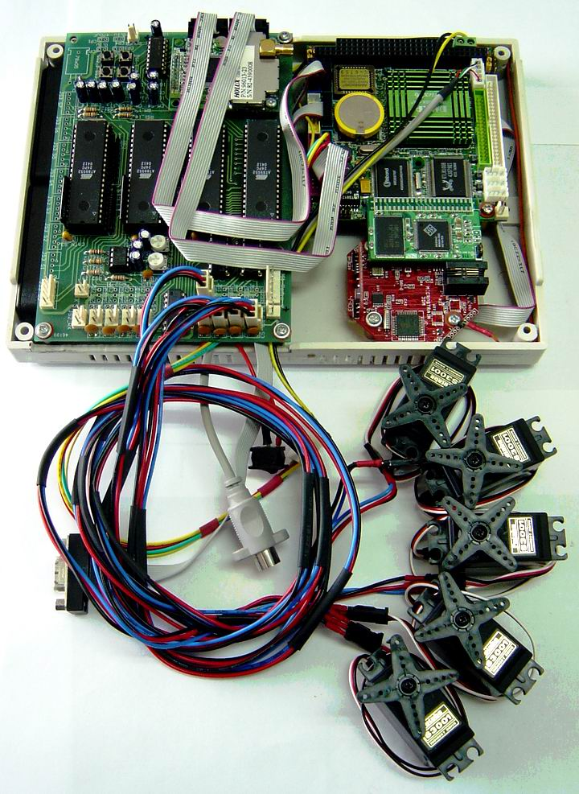
รูปที่ 4.37 การต่อบอร์ดควบคุมกับเซอร์โวมอเตอร์

